Sicherheit und Komfort stehen an erster Stelle – LED-Rangierleuchten werden zum Must-have in der LKW-Beleuchtung
WESEM hat sein Produktsortiment der CRP1-Familie um Rangierleuchten erweitert. Der Scheinwerfer ist für die seitliche Beleuchtung von Fahrzeugen konzipiert. Die Nachrüstung mit Rangierscheinwerfern sorgt für bessere Sicht, hilft, Unfälle oder Kollisionen mit Hindernissen zu vermeiden und erhöht den Komfort beim Einparken oder Rückwärtsfahren.
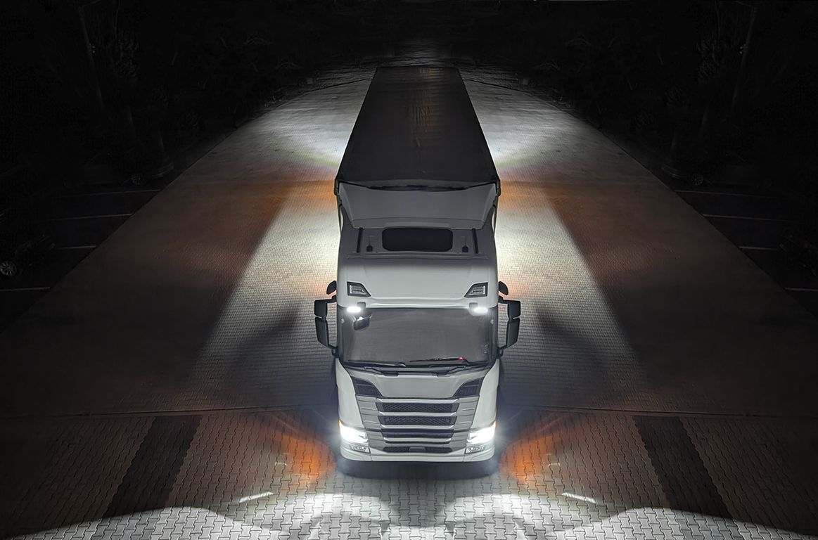
Rangierleuchten sind eine praktische Beleuchtungslösung für LKWs, bisher aber noch nicht weit verbreitet. Sie bieten zusätzliches Licht an den Fahrzeugseiten für langsames Manövrieren (bis 15 km/h), wobei die WESEM Rangierscheinwerfer über einen der höchsten Lichtströme auf dem Markt in dieser Scheinwerferkategorie verfügen. Bei großen Fahrzeugen und schlechten Lichtverhältnissen erreicht das Licht von Rückfahrscheinwerfern nicht die Bereiche, in denen es benötigt wird. Deshalb wird diese zusätzliche Beleuchtungslösung an den Seiten von Schwerlastfahrzeugen, Nutzfahrzeugen, Arbeitsfahrzeugen oder Einsatzfahrzeugen zunehmend beliebter. Rangierscheinwerfer sorgen für bessere Sicht und helfen Fahrern, Kollisionen mit Hindernissen und Unfälle zu vermeiden. Dies führt zu niedrigeren Reparaturkosten und erhöhter Fahrersicherheit.
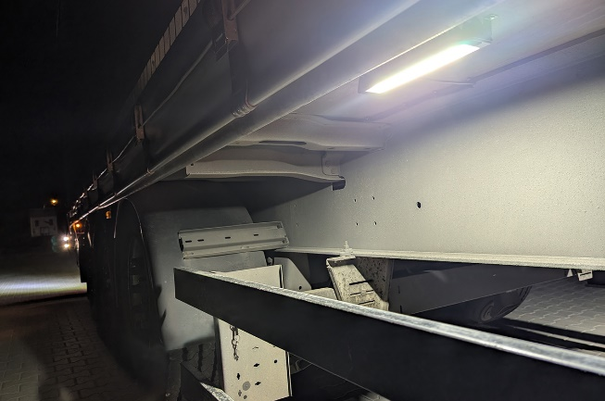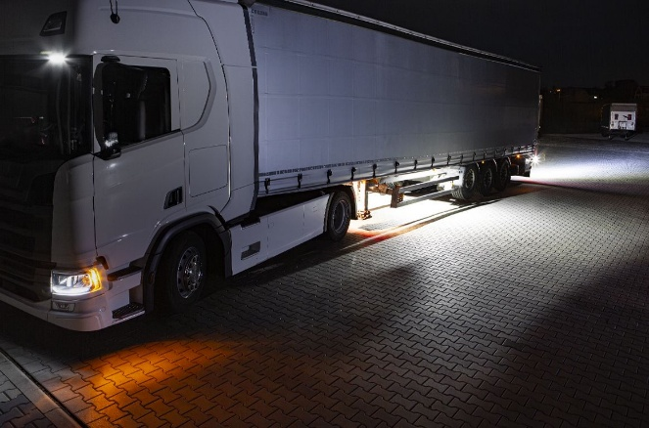
Rangierleuchten für den Einsatz auf öffentlichen Straßen benötigen eine Zulassung. In Zulassungsbeschreibungen werden sie als „ML“ bezeichnet. Sie werden üblicherweise am Fahrgestell von Lastkraftwagen, Anhängern oder Sattelaufliegern montiert. Es gibt keine besonderen Anforderungen an die Montage, jedoch sind die Herstellerrichtlinien zu beachten, um eine ordnungsgemäße und konforme Montage zu gewährleisten. Die Rangierleuchte leuchtet beim Einlegen des Rückwärtsgangs oder bei manueller Betätigung auf. Beim Vorwärtsfahren können Sie die Leuchte beim Rangieren mit einer Geschwindigkeit von bis zu 15 km/h einschalten.
WESEM produziert seine Rangierleuchten in Polen. Sie eignen sich für anspruchsvolle Straßenbedingungen, sind wasser- und staubdicht sowie stoßfest. Sie verbrauchen wenig Energie. Dank ihrer Milchglasscheibe leuchten sie den Raum rund um das Fahrzeug gleichmäßig aus. Langlebige Materialien und solide Verarbeitung garantieren eine jahrelange Lebensdauer.
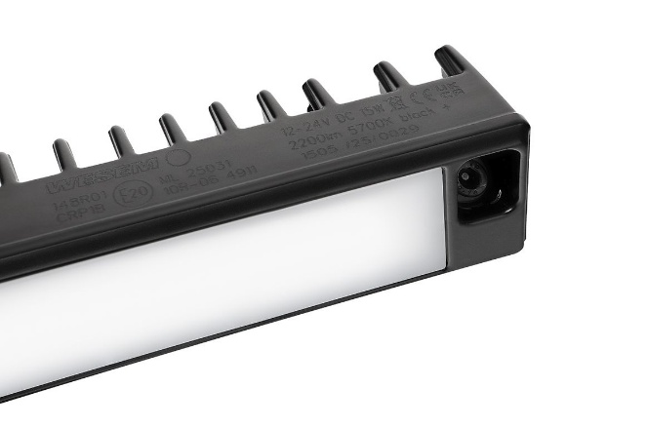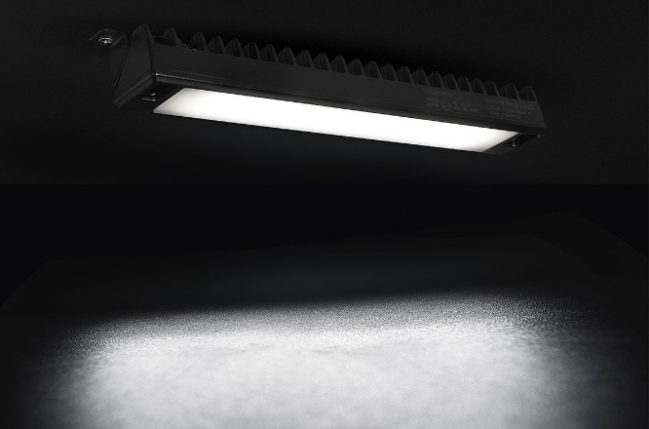
Weitere Informationen zu dem Produkt finden Sie unter: wesem.com/#products.
Produktcode: CRP1.59150
Hinweis: Für maximalen Komfort beim Rückwärtsfahren (und zur Einhaltung der geltenden Vorschriften) empfiehlt sich bei großen Fahrzeugen (z. B. LKW mit einer Länge von über 6m) die Installation von zwei zusätzlichen Rückfahrleuchten (Serie CRK1-AR, CRK2-AR und CRC4-AR) am Heck des Fahrzeugs und einer Rangierleuchte (Serie CRP1) auf jeder Fahrzeugseite.
Details finden Sie in der Regelung Nr. 48 der Wirtschaftskommission für Europa der Vereinten Nationen.
Pressemitteilung: WESEM

